المؤسسة: بن باديس -المنيعة المســـتوى: 3 متوسط الـــمـــادة: علوم فيزيائية و تكنولوجيا : المدة: 1.5 ساعة
1444 1445
2023 2024

اختبار الفصــــــــل الثالت

الجزء الأول: (12ن)
التمرين الأول:(06ن). من أجل تفسير رؤية الأجسام بالألوان قام علي بالتجربة الموضحة
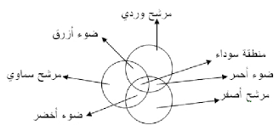
في الشكل الآتي:
1.ما نوع هذا التركيب؟
2.أكتب البيانات المرقمة ؟
3.ماهي ألوان الأضواء الأساسية؟
التمرين الثاني :(06ن)
بالاعتماد على ما يلي اجب على الأسئلة الآتية :
ابيض | رمادي | بنفسجي | ازرق | اخضر | اصف | برتقالي | احمر | بني | اسود
9 | 8 | 7 | 6 | 5 | 4 | 3 | 2 | 1 | 0
فضي | ذهبي | احمر | بني
10 | 5 | 2 | 1
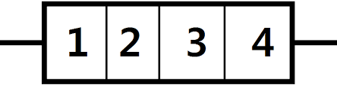

- حدد قيمة كل مقاومة . كيف نسمي هذه الطريقة؟
- أي من هذه المقاومتين يمرر أكبر قيمة للتيار الكهربائي ؟ علل ؟
اقلب الصفحة 1/2
الوضعية الادماجية(08ن):
من أجل تطبيق قانونا الشدات والتوترات, أنجز علي التركيبة الكهربائية الآتية :
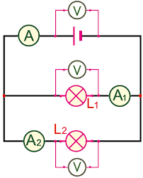
حيت المصابيح متماثلة ودلالة كل مصباح6 فولط
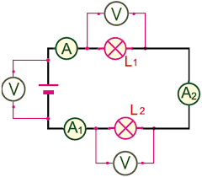

*عند غلق القاطعة في الوضع 1 أشار الفولط متر إلى 6V والأمبير متر إلى0.3A
*عند غلق القاطعة في الوضع 2 أشار الفولط متر إلى 6V والأمبير متر الى القيمة 0.5A
- سم أجهزة القياس الموضحة في المخطط واشرح طريقة استعمالها
- أكمل الجدول القياسات موضفا قانونا الشدات والتوترات
القاطعة في الوضع02 | القاطعة في الوضع 01
 |  | قانون الشدات
 |  | شدة التيار المارة في كل مصباح
 |  | قانون التوترات
 |  | التوتر بين طرفي كل مصباح
- ماهو الوضع الأفضل برر إجابتك ؟

2/2 بالتوفيـــــــــــــــــــــــــــق

